INDICAÇÃO Nº______________ DE 2026.

Sugere ao Poder Executivo Municipal, por meio do órgão competente, que seja realizada a manutenção de calçada irregular com presença de buracos na rua Coronel Gomes Machado, 176 - Centro.

Indico à Mesa na forma regimental, ouvido o Douto Plenário, que seja enviado ofício ao Exmo. Sr. Prefeito Municipal Rodrigo Neves, solicitando ao órgão competente a manutenção de calçada irregular na rua Coronel Gomes Machado 176, no bairro centro.

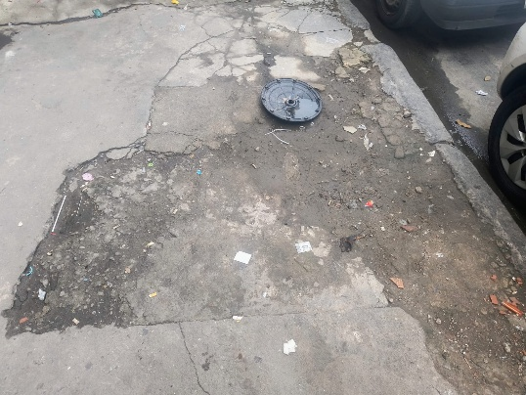
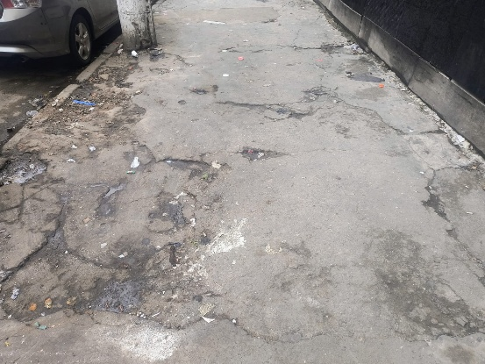
JUSTIFICATIVA.
A presente indicação solicita a realização de manutenção e recuperação da pavimentação na Rua Coronel Gomes Machado, nº 176, Centro, Niterói, devido ao estado precário da via e da calçada.
O local apresenta buracos, rachaduras e desgaste do pavimento, dificultando a circulação de pedestres e veículos, além de aumentar o risco de acidentes e transtornos para moradores e pessoas que transitam pela região diariamente.
Dessa forma, solicita-se a execução de serviços de tapa-buracos e reparo da calçada, visando garantir mais segurança, acessibilidade e melhores condições de tráfego no local.

Niterói, 22 de maio de 2026.
Fernanda Louback
Vereadora

